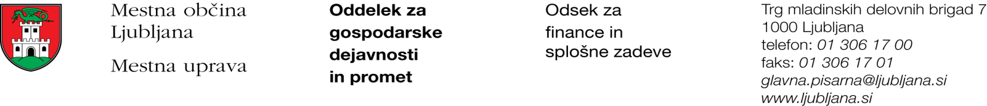

Številka: 351-174/2017 - 2
Datum: 15. 9. 2017

Mestna občina Ljubljana, na podlagi tretjega odstavka 55. člena Uredbe o stvarnem premoženju države in samoupravnih lokalnih skupnosti (Uradni list RS, št. 34/11, 42/12, 24/13, 10/14 in 58/16), objavlja naslednjo:

NAMERO O SKLENITVI NEPOSREDNE POGODBE

Mestna občina Ljubljana objavlja namero o sklenitvi neposredne pogodbe o ustanovitvi služnosti na nepremičnini ID znak: parcela 1759 339/4.

Predmet pogodbe bo ustanovitev služnostne pravice uporabe, rekonstrukcije, vzdrževanja in nadzora priključka na nizkonapetostno elektro omrežje, z ustreznimi dostopi in dovozi, na nepremičnini ID znak: parcela 1759 339/4 v dolžini 3,00 m in širini 1,00 m levo in desno od osi elektro voda ter betonskega droga v izmeri 1,00 m x 1,00 m, kot to izhaja iz projektne dokumentacije PZI št. proj.: 1254/07 iz decembra 2016, izdelovalca KONO B d.o.o., Grablovičeva ulica 30, Ljubljana.

Pogodba bo sklenjena po preteku 15 dni od dneva objave te namere na spletni strani Mestne občine Ljubljana.

MESTNA OBČINA LJUBLJANA

